

NOME: Victor Kist

**ATIVIDADES**

1. Calcule, se existirem, os seguintes limites:
2. 

1.  = =
2.  = 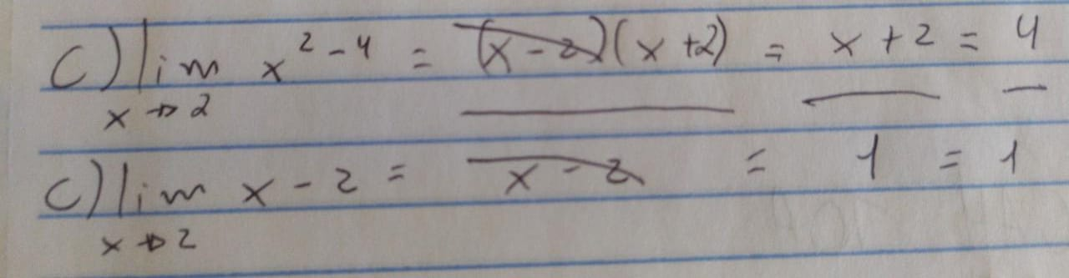
3. = 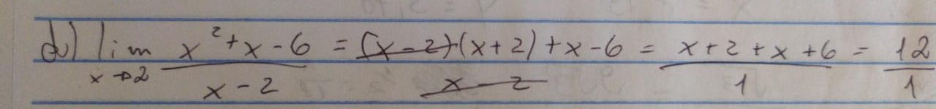
4.  = 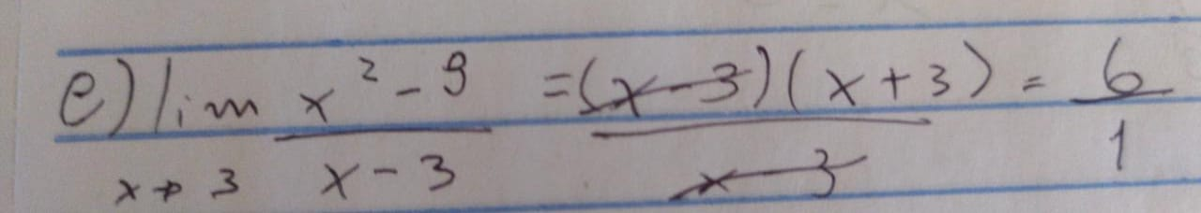
5.  = 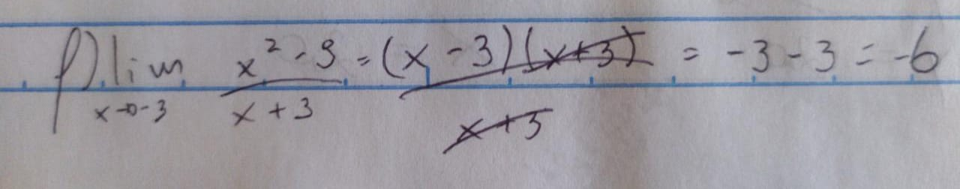
6.  = 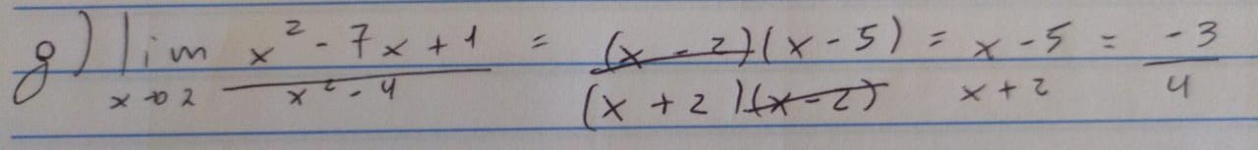
7. Para a função f cujo gráfico é dado, determine o valor da quantidade indicada, se ela existir. Se não existir, explique por quê.

a)  = 2 b)  = 3 c)  NE d)  = 4



1. Para a função g cujo gráfico é dado, determine o valor da quantidade indicada, se existir. Se não existe, explique por quê.
2.  = -1 b)  = -2 c)  NE

d)  = 2 e)  = 0 f)  NE

g)  = 3

